**2020年度**

**泸****县公共资源交易中心**

**部门决算编制的说明**

**目 录**

公开时间：2021年11月23日

第一部分 部门概况 3

一、基本职能及主要工作 3

二、机构设置 4

第二部分 2020年度部门决算情况说明 6

一、收入支出决算总体情况说明 6

二、收入决算情况说明 6

三、支出决算情况说明 6

四、财政拨款收入支出决算总体情况说明 6

五、一般公共预算财政拨款支出决算情况说明 6

六、一般公共预算财政拨款基本支出决算情况说明 7

七、“三公”经费财政拨款支出决算情况说明 8

八、政府性基金预算支出决算情况说明 9

九、 国有资本经营预算支出决算情况说明 9

十、其他重要事项的情况说明 9

第三部分 名词解释 15

第四部分 附件 18

附件1 18

第五部分 附表 28

一、收入支出决算总表 29

二、收入决算表 29

三、支出决算表 29

四、财政拨款收入支出决算总表 29

五、财政拨款支出决算明细表 29

六、一般公共预算财政拨款支出决算表 29

七、一般公共预算财政拨款支出决算明细表 29

八、一般公共预算财政拨款基本支出决算表 29

九、一般公共预算财政拨款项目支出决算表 29

十、一般公共预算财政拨款“三公”经费支出决算表 29

十一、政府性基金预算财政拨款收入支出决算表 29

十二、政府性基金预算财政拨款“三公”经费支出决算表 29

十三、国有资本经营预算财政拨款收入支出决算表 29

十四、国有资本经营预算财政拨款支出决算表 29

# 

# 第一部分 部门概况

## 

## 一、基本职能及主要工作

**（一）主要职能**

在全县公共资源集中进行市场化配置服务，集中履行县政府授权的全县公共资源交易职能。

**（二）2020年重点工作完成情况**

1.依法依规，抓好公共资源交易服务。2020年一般政府采购成交56个项目，预算金额7548.82万元，中标金额7223.61万元，节约金额325.21万元，节约率为4.5%；网上竞价成交108个项目，预算金额599.91万元，成交金额582.85万元，节约金额17.13万元，节约率为2.9%。

组织国有土地使用权交易14批次，土地交易成交29宗，成交土地起始价总额107591.95万元，成交价110614.55万元,增值3022.6万元。

组织采矿权挂牌交易1宗，起始价850万元，成交价4720万元，增值3870万元。

组织国有资产处置交易26批次，成交标的47件，成交标的中有40件评估价373.86万，成交价461.32万，增值87.46万元；

组织集体经营性建设用地交易8批次：拍卖出让3个批次，起始价185.61万元，成交价185.61万元；挂牌2个批次，成交4宗，起始价1812.53万元，成交价1812.53万元；协议出让3个批次26宗地，协议出让价3442.45万元。

2.以创建“示范交易中心”为抓手，提升交易服务水平。提升“软实力”。启动“示范交易中心”创建工作，深入推进公共资源交易平台体系建设；疫情期间开通政府采购项目绿色通道，保障交易项目有序进行；组织职工外出学习“两化”经验，提升管理和服务水平。

3.加快平台建设，努力实现交易全程电子化。搭建“硬平台”。出资7.95万元添置3套多因子评标互动终端、7台手写签字板、3套远程异地评标视频终端等专业设备，提升硬件水平；加强与省、市交易平台对接，实现数据互联互通、信息资源共享。

4.持续优化营商环境。打造“好环境”。在编制招标文件时落实负面清单，清理提高准入门槛行为，激活市场主体活力；针对关注度高的大宗采购、公共服务等项目，采取提前介入、依法建议、共同或协商等方式，营造流程简、效率高、服务优的公共资源交易营商环境。

## 二、机构设置

泸县公共资源交易中心成立于2011年8月，为一级预算单位，属全额拨款事业单位，无下属二级预算单位，内设办公室、工程采购股、资产地矿股、监审股，核定事业编制人员19名，现有在编人员18名。

2017年11月，中共泸县县委机构编制委员会设立泸县政府采购中心，与泸县公共资源交易中心实行一个机构、两块牌子的管理方式。

# 第二部分 2020年度部门决算情况说明

一、收入支出决算总体情况说明

2020年度收入、支出总计423.2万元，与2019年相比，减少7.24万元，同比减少1.68%。主要变动原因是：缩减预算，压缩开支，厉行节约。

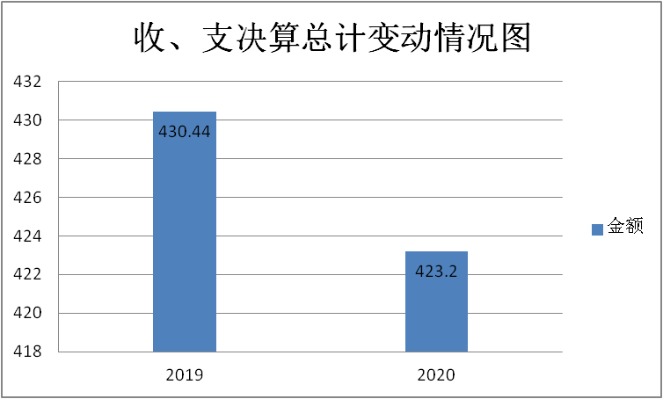

（图1：收、支决算总计变动情况图）

二、收入决算情况说明

2020年本年收入合计322.01万元，其中：一般公共预算财政拨款收入322.01万元，占100%。

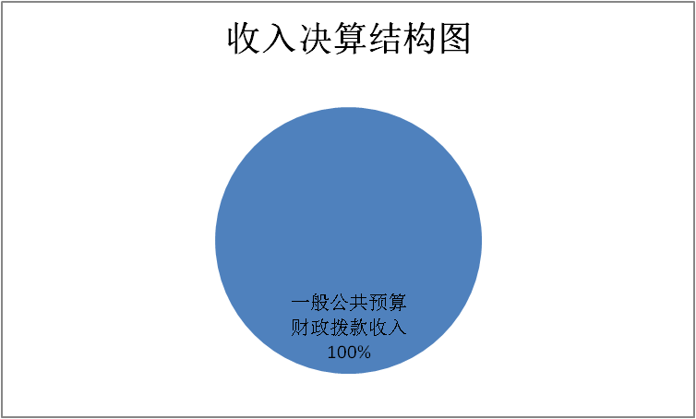

（图2：收入决算结构图）

三、支出决算情况说明

2020年本年支出合计423.2万元，其中：基本支出274.83万元，占64.94%；项目支出148.37万元，占35.06%。

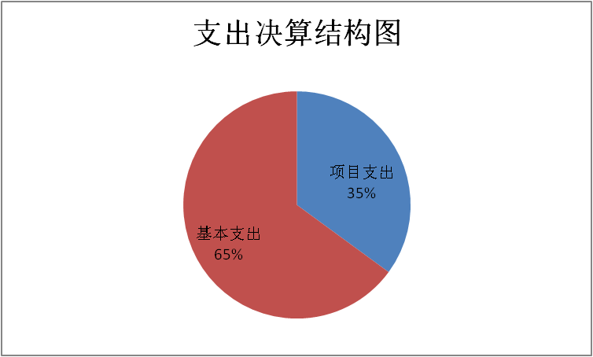

（图3：支出决算结构图）

四、财政拨款收入支出决算总体情况说明

2020年财政拨款收、支总计423.2万元。与2019年相比减少7.24万元，下降1.68%。主要变动原因是：缩减预算，压缩开支，厉行节约。

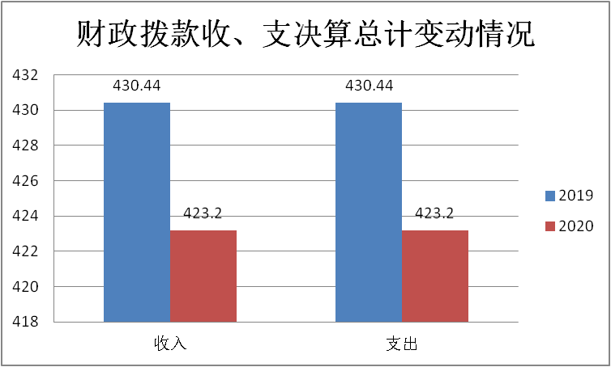

（图4：财政拨款收、支决算总计变动情况）

五、**一**般公共预算财政拨款支出决算情况说明

**（一）一般公共预算财政拨款支出决算总体情况**

2020年一般公共预算财政拨款支出423.2万元，占本年支出合计的100%。与2019年相比减少7.24万元，下降1.68%。主要变动原因是：缩减预算，压缩开支，厉行节约。

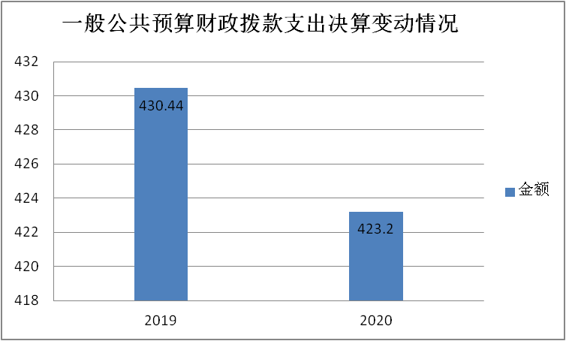

（图5：一般公共预算财政拨款支出决算变动情况）

**（二）一般公共预算财政拨款支出决算结构情况**

**2020年一般公共预算财政拨款支出**423.2万元，主要用于以下方面:**一般公共服务（类）支出**381.24万元，占90.09%；**社会保障和就业（类）支出**18.14万元，占4.29%； **卫生健康支出**10.22万元，占2.41%；**住房保障支出** 13.6万元，占3.21%。

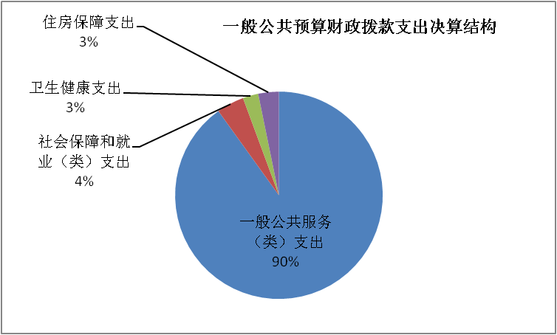

（图6：一般公共预算财政拨款支出决算结构）

**（三）一般公共预算财政拨款支出决算具体情况**

**2020年一般公共预算支出决算数为423.2万元**，**完成预算100%。其中：**

**1.一般公共服务201（类）99（款）99（项）:** 支出决算为381.24万元，完成预算100 %。

**2.社会保障和就业208（类）05（款）05（项）:** 支出决算为18.14万元，完成预算100%。

**3.卫生健康210（类）11（款）02（项）:**支出决算为10.22万元，完成预算100%。

**4.住房保障221（类）02（款）01（项）:**支出决算为13.6万元，完成预算100%。

六**、一**般公共预算财政拨款基本支出决算情况说明

2020年一般公共预算财政拨款基本支出274.83万元，其中：

人员经费255.99万元，主要包括：包括：基本工资、绩效工资、机关事业单位基本养老保险缴费、职工基本医疗保险缴费、其他社会保障缴费、住房公积金、对个人和家庭的补助。

日常公用经费18.84万元，包括：办公费、印刷费、手续费、邮电费、差旅费、维修（护）费、培训费、公务接待费、劳务费、工会经费、福利费、公务用车运行维护费。

七、“三公”经费财政拨款支出决算情况说明

**（一）“三公”经费财政拨款支出决算总体情况说明**

2020年“三公”经费财政拨款支出决算为3.8万元，完成预算96.2%，决算数小于预算数的主要原因是公务接待减少。

**（二）“三公”经费财政拨款支出决算具体情况说明**

2020年“三公”经费财政拨款支出决算中，因公出国（境）费支出决算0万元，占0%；公务用车购置及运行维护费支出决算3万元，占78.95%；公务接待费支出决算0.8万元，占21.05%。

**1.因公出国（境）经费支出**0万元，完成预算0%。全年安排因公出国（境）团组0次，出国（境）0人。因公出国（境）支出决算与2019年持平，均未发生支出。

**2.公务用车购置及运行维护费支出**3万元,完成预算100%。公务用车购置及运行维护费支出决算与2019年持平。

其中：公务用车购置支出0万元。截至2020年12月底，单位其他用车1辆，其中：轿车1辆。

**公务用车运行维护费支出3**万元。主要用于全力保障交易项目顺利实施，以及指导、协调交易业务等工作所需的公务用车燃料费、维修费、过路过桥费、保险费等支出。

**3.公务接待费支出0.8万元，完成预算84.2%。**公务接待费支出决算与2019年相比，减少0.15万元，减少15.79%。主要原因是我中心2020年积极贯彻落实中央八项规定精神，从严控制公务接待费。其中：国内公务接待支出0.8万元，主要用于接待来省市县区公共资源交易中心考察调研、学习及交流人员的用餐费。国内公务接待11批次，72人次，共计支出0.8万元，具体内容包括：接待省、市、县区公共资源交易中心考察调研、学习及交流用餐。

**外事接待支出** 0 万元，外事接待 0 批次，0 人，共计支出 0 万元。

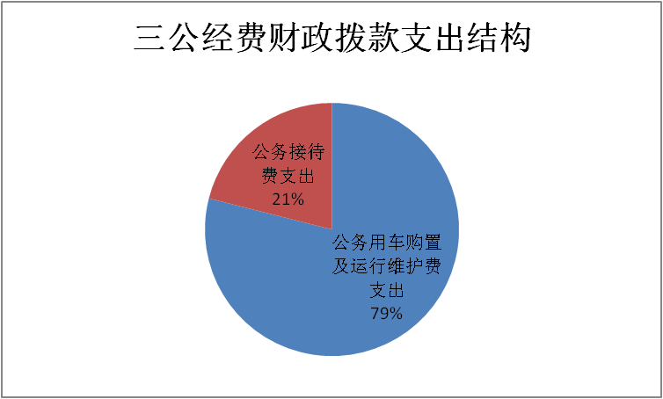

（图7：“三公”经费财政拨款支出结构）

八、政府性基金预算支出决算情况说明

2020年政府性基金预算拨款支出0万元。

1. 国有资本经营预算支出决算情况说明

2020年国有资本经营预算拨款支出0万元。

十、其他重要事项的情况说明

**（一）机关运行经费支出情况**

无机关运行经费支出。

**（二）政府采购支出情况**

2020年，泸县公共资源交易中心政府采购支出总额20万元，其中：政府采购货物支出20万元，主要用于评标设备购置和工作人员服装费用。占政府采购支出总额的100%。

**（三）国有资产占有使用情况**

截至2020年12月31日，泸县公共资源交易中心共有车辆1辆，其中：其他用车1辆，主要是用于中心日常交易服务等所需的公务用车燃料费、维修费、过路过桥费、保险费等支出。无单价50万元以上通用设备，无单价100万元以上专用设备。

1. **预算绩效管理情况**

根据预算绩效管理要求，本单位在年初预算编制阶段，对2个项目编制了绩效目标，预算执行过程中，选取2个项目开展绩效监控，年终执行完毕后，对2个项目开展了绩效目标完成情况自评。

本单位按要求对2020年部门整体支出开展绩效自评，从评价情况来看，2020年整体支出绩效评价结果良好。全年支出保证了单位的正常运行和日常工作的正常开展，项目支出保障了重点工作的开展。本单位还自行组织了2个项目支出绩效评价，从评价情况来看，项目支出绩效评价结果良好。

1.项目绩效目标完成情况。  
 我中心在2020年度部门决算中反映“专家评审费” “公共资源交易业务运行经费”等2个项目绩效目标实际完成情况。

（1）专家评审费项目绩效目标完成情况综述。项目全年预算数90万元，执行数为73.16万元，完成预算的81.29%。通过项目实施，保障了政府采购及土地拍卖、国有资产矿产出让规范性和高效性。发现的主要问题：专家评审费与项目数量直接相关，预算编制时无法准确编制专家评审费预算。

（2）公共资源交易业务运行经费项目绩效目标完成情况综述。项目全年预算数22万元，执行数为22万元，完成预算的100%。通过项目实施，有序推进政府采购、国有资产、土地与矿权、农村产权等相关业务工作；让社会各界更加了解公共资源交易的各项政策，激发更多供应商参与竞争，全力打造统一规范的公共资源交易平台。

|  |  |  |  |  |  |  |  |  |  |  |
| --- | --- | --- | --- | --- | --- | --- | --- | --- | --- | --- |
| **专家评审费项目绩效目标完成情况表** | | | | | | | | | | |
| (2020年度) | | | | | | | | | | |
| 项目名称 | | | | | | 专家评审费 | | | | |
| 预算单位 | | | | | | 泸县公共资源交易中心 | | | | |
| 预算  执行  情况  (万元) | | 预算数: | | | | 90 | | 执行数: | | 73.16 |
| 其中-财政拨款: | | | | 90 | | 其中-财政拨款: | | 73.16 |
| 其它资金: | | | |  | | 其它资金: | |  |
| 年度  目标  完成  情况 | | 预期目标 | | | | | | 实际完成目标 | | |
| 为提高政府采购及土地拍卖、矿产出让规范性和高效性，以支付劳务费的方式，以期获更好的成绩。 | | | | | | 提高了政府采购及土地拍地、矿产出让规范性和高效性，顺利的完成了各政府采购采购项目。 | | |
| 绩效  指标  完成  情况 | | 一级 指标 | | 二级指标 | | 三级指标 | | 预期指标值 | | 实际完成指标值 |
| 项目 完成 指标 | | 数量指标 | | 专家评审场次 | | ≥140场 | | 123场 |
| 质量指标 | | 规范招投业务评审费使用，提高使用质量，项目顺利开展 | | 保证公共资源交易项目顺利开展 | | 公共资源交易项目顺利开展 |
| 时效指标 | | 完成时间 | | 2020年底 | | 2020年底 |
| 成本指标 | | 成本测算 | | 小于等于90万 | | 73.16万 |
| 效益指标 | | 经济效益 指标 | | 节约社会成本 | | 公共资源交易招投标节约财政资金 | | 公共资源交易招投标节约财政资金 |
| 社会效益 指标 | | 营造良好的社会投资发展环境 | | 营造公开、公平、公正的招投标环境 | | 营造公开、公平、公正的招投标环境 |
| 评审工作质量 | | 进一步提高 | | 进一步提高 |
| 可持续影响指标 | | 工作顺利开展 | | 公共资源交易工作顺利开展 | | 公共资源交易工作顺利开展 |
| 满意度  指标 | | 满意度指标 | | 评审工作满意度 | | ≥95% | | ≥95% |
| **公共资源交易业务运行费项目绩效目标完成情况表**  (2020年度) | | | | | | | | | | |
| 项目名称 | | | | | 公共资源交易业务运行费 | | | | | |
| 预算单位 | | | | | 泸县公共资源交易中心 | | | | | |
| 预算执行情况(万元) | 预算数: | | | | 22万元 | | 执行数: | | 22万元 | |
| 其中-财政拨款: | | | | 22万元 | | 其中-财政拨款: | | 22万元 | |
| 其它资金: | | | | 0 | | 其它资金: | | 0 | |
| 年度目标完成情况 | 预期目标 | | | | | | 实际完成目标 | | | |
| 通过公共资源交易业务工作的实施，有序推进政府采购、工程建设、国有资产、土地与矿权、农村产权等相关业务工作；按各项公共资源交易活动相关时间节点规定，如期开展并完成相关工作；切实降低工作支出成本，推进全县公共资源交易活动公正、有序、高效进行，提高各方交易主体对本平台功能满意度。 | | | | | | 2020年，泸县公共资源交易中心成交项目274宗，成交总额129042.92万元。其中，政府采购项目56宗，预算控制价7548.82万元，成交金额7223.61元，资金节约率4.5%。另外，政府采购网上竞价项目成交108宗，成交项目预算价599.91万元，成交金额582.85万元，资金节约率2.9%；土地使用权出让29宗，成交金额110614.55万元；采矿权出让1宗，成交金额4720万元；国有资产交易47宗，成交金额461.32万元；集体经营性建设用地交易33宗，成交金额5440.59万元。2020年，泸县公共资源交易中心成功创建四川省“示范交易中心”。 | | | |
| 绩效指标完成情况 | 一级指标 | | 二级指标 | | 三级指标 | | 预期指标值(包含数字及文字描述) | | 实际完成指标值(包含数字及文字描述) | |
| 项目完成指标 | | 数量 指标 | | 规范操作流程，提高办事效率。 | | 规范操作流程，提高办事效率。 | | 规范操作流程，提高办事效率。 | |
| 项目完成指标 | | 质量  指标 | | 优质服务，高效服务，便捷服务。 | | 优质服务，高效服务，便捷服务。 | | 优质服务，高效服务，便捷服务。 | |
| 项目完成指标 | | 时效  指标 | | 完成交易项目活动时间。 | | 2020 年12月31日前。 | | 2020 年 12月31日前。 | |
| 项目完成指标 | | 成本  指标 | | 全年交易活动业务费用 | | ≤22 万元 | | 22万元 | |
| 项目完成指标 | | 社会效益指标 | | 提高服务效率，营造良好的营商环境 | | 提高服务效率，营造良好的营商环境 | | 提高服务效率，营造良好的营商环境 | |
| 项目完成指标 | | 满意度指标 | | 建成全省标准化规范化建设“示范交易中心” | | 建成全省标准化规范化建设“示范交易中心” | | 建成全省标准化规范化建设“示范交易中心” | |

**2.部门绩效评价结果。**

我中心按要求对2020年部门整体支出绩效评价情况开展自评，《泸县公共资源交易中心2020年部门整体支出绩效评价报告》见附件（附件1）。

本部门自行组织对专家评审费、交易业务运行费项目开展了绩效评价，《泸县公共资源交易中心2020年绩效评价报告》见附件（附件2）。

1. 名词解释

1.财政拨款收入：指单位从同级财政部门取得的财政预算资金。

2.事业收入：指事业单位开展专业业务活动及辅助活动取得的收入。如…（二级预算单位事业收入情况）等。

3.经营收入：指事业单位在专业业务活动及其辅助活动之外开展非独立核算经营活动取得的收入。如…（二级预算单位经营收入情况）等。

4.其他收入：指单位取得的除上述收入以外的各项收入。主要是…（收入类型）等。

5.用事业基金弥补收支差额：指事业单位在当年的财政拨款收入、事业收入、经营收入、其他收入不足以安排当年支出的情况下，使用以前年度积累的事业基金（事业单位当年收支相抵后按国家规定提取、用于弥补以后年度收支差额的基金）弥补本年度收支缺口的资金。

6.年初结转和结余：指以前年度尚未完成、结转到本年按有关规定继续使用的资金。

7.结余分配：指事业单位按照事业单位会计制度的规定从非财政补助结余中分配的事业基金和职工福利基金等。

8、年末结转和结余：指单位按有关规定结转到下年或以后年度继续使用的资金。

9.一般公共服务（类）政府办公厅（室）及相关机构事务（款）一般行政管理事务（项）：指综合业务、预决算编审等未单独设置项级科目的专门性财政管理工作的项目支出。

10.一般公共服务（类）政府办公厅（室）及相关机构事务（款）事业运行（项）：用于保障机构正常运行、开展日常工作的基本支出。

11.一般公共服务（类）政府办公厅（室）及相关机构事务（款）其他政府办公厅（室）及相关事务支出（项）：用于保障专项支出等。

12.社会保障和就业（类）行政事业单位离退休（款）事业单位离退休（项）：单位的离退休人员的支出。

13.社会保障和就业（类）行政事业单位离退休（款）机关事业单位基本养老保险缴费支出（项）：指单位实施养老保险制度由单位缴纳的养老保险费的支出。

14.社会保障和就业（类）行政事业单位离退休（款）机关事业单位职业年金缴费支出（项）：指部门实施养老保险制度由单位缴纳的职业年金的支出。

15.医疗卫生与计划生育（类）行政事业单位医疗（款）事业单位医疗（项）：指事业单位用于缴纳单位基本医疗保险支出。

16.医疗卫生与计划生育（类）行政事业单位医疗（款）公务员医疗补助（项）：单位用于中缴纳公务员医疗补助支出。

17.住房保障（类）住房改革支出（款）住房公积金（项）：反映行政事业单位按规定为职工缴纳的住房公积金。。

18.基本支出：指为保障机构正常运转、完成日常工作任务发生的人员支出和公用支出。

19.项目支出：指在基本支出之外为完成特定行政任务和事发展目标所发生的支出。

20.经营支出：指事业单位在专业业务活动及其辅助活动之开展非独立核算经营活动发生的支出。

21.“三公”经费：指部门用财政拨款安排的因公出国（境）费、公务用车购置及运行费和公务接待费。其中，因公出国（境）费反映单位公务出国（境）的国际旅费、国外城市间交通费、住宿费、伙食费、培训费、公杂费等支出；公务用车购置及运行费反映单位公务用车车辆购置支出（含车辆购置税）及租用费、燃料费、维修费、过路过桥费、保险费等支出；公务接待费反映单位按规定开支的各类公务接待（含外宾接待）支出。

# 第四部分 附件

附件1

**泸县公共资源交易中心**

**2020年部门整体支出绩效评价报告**

一、部门（单位）概况  
　 （一）机构组成。

泸县公共资源交易中心成立于2011年8月，为一级预算单位，属全额拨款事业单位，无下属二级预算单位，内设办公室、工程采购股、资产地矿股、监审股。

2017年11月，中共泸县县委机构编制委员会设立泸县政府采购中心，与泸县公共资源交易中心实行一个机构、两块牌子的管理方式。  
　 （二）机构职能。在全县公共资源集中进行市场化配置服务，集中履行县政府授权的全县公共资源交易职能。　　  
　 （三）人员概况。泸县公共资源交易中心核定人员编制19名。2020年末实有事业编制人员18人。

二、部门财政资金收支情况  
　 （一）部门财政资金收入情况

2020年本年收入合计322.01万元，其中：一般公共预算财政拨款收入322.01万元，占100%。

（二）部门财政资金支出情况

2020年部门决算财政资金支出总额为423.20万元，其中：按功能分类，一般公共服务支出381.24万元、社会保障和就业支出18.14万元、事业单位医疗10.22万，住房保障支出13.6万元。按支出性质分类，基本支出274.83万元，项目支出148.37万元。  
　 三、部门整体预算绩效管理情况

（一）部门预算管理。

以预算编制为引领，以支出管理为核心，扎实做好预算工作。

一是严格按照预算编制要求，认真贯彻落实中央、省委省政府关于“厉行节约”的一系列指示要求，提高精细化水平，确保预算编制的科学性和准确性。

二是加强支出进度管理，完善预算动态监控，主动作为，提前谋划，在完成一般性支出压减任务的情况下，确保了机关运行和重大项目的实施。

（二）结果应用情况。

我中心对部门预算绩效管理工作开展情况认真进行了自查自评。绩效评价自查开展覆盖重点支出，将评价结果作为预算安排的重要依据，参照项目年度预算执行情况、根据执行情况调整次年项目支出需求，保障重点支出，调整支出结构，优化财政资金配置，不断强化绩效理念，推动我中心部门整体绩效管理水平不断提升。

四、评价结论及建议

（一）评价结论。

2020年我单位部门支出绩效评价工作自评为较好。总体来看，资金分配合理，项目实施有序，管理有章可循，支出合法合规，为保障和促进公共资源交易工作顺利开展发挥了重要作用。

（二）存在问题。

个别项目实施进度稍缓，绩效管理信息支撑工作有待加强， 绩效评价的结果运用有待提高。

（三）改进建议。

中心将不断强化绩效管理意识，通过预算执行情况跟踪来推进绩效管理工作，并对发现的问题及时进行整改，将评价结果作为次年预算编制的重要依据，优化结构、完善相关办法、改进预算管理。

附件2

专家评审费项目2020年绩效评价报告

一、项目概况

**（一）项目基本情况。**

为进一步规范交易程序，提高评审工作质量，规范评审劳务报酬支付行为，维护采购人、采购代理机构和评审专家的合法权益，根据四川省财政厅《关于政府采购评审专家劳务报酬支付标准指导意见》（川财采〔2014〕8号）、泸州市财政局关于印发《泸州市政府采购评审专家劳务报酬支付办法的通知》（泸市采〔2014〕18号）、《泸州市人民政府关于进一步规范土地出让和交易管理的通知》（泸市府发〔2016〕29号）、《泸州市国土局关于落实泸州市本级土地矿权招拍挂主持人劳务费的函》相关规定，申报该项目资金。该资金用于县本级政府采购、国有土地、矿权、资产使用权出让、集体土地入市评审专家劳务费、招拍挂主持人劳务费、专家需求论证费、误餐费、外地专家的交通费、律师费用的用报酬支出。

**（二）项目绩效目标。**

2020年劳务费项目预算90万元,主要用于支付县本级政府采购、国有土地、矿权、资产使用权出让、集体土地入市评审专家劳务费。预计全年完成专家评审140场次以上，并建立公开透明的采购流程，做好采购人、投标人、评审专家满意度调查。加强资金管理，节约财政资金，保证项目资金使用到位，提高资金使用效率，形成相关报告，为政府决策提供依据。

**（三）项目自评步骤及方法。**

**1.前期准备。**认真学习财政关于全面推行预算绩效管理的相关文件精神，研究绩效评价指标体系，准确把握工作要求，为扎实开展绩效评价打下良好基础。

**2.组织实施。**针对绩效评价的相关要求，认真收集、核实评价基础数据，进行绩效自评，根据检查情况，撰写绩效自评报告。

二、项目资金申报及使用情况

**（一）项目资金申报及批复情况。**

年初经费预算90万元，按年度进行申报。资金及时批复到位。其符合资金管理办法等相关规定。

**（二）资金计划、到位及使用情况。**

**1.资金计划。**该90万元为县财政资金。

**2.资金到位。**截止2020年12月，所有计划资金全部到位，共计90万元。

**3.资金使用。**截止2020年12月底，劳务费支出，共计73.16万元，主要用于：专家需求论证费、专家评标费、土地招拍挂主持人劳务费、误餐费、外地专家的交通费、律师费用。

**（三）项目财务管理情况。**

严格按照项目资金管理办法对资金进行计划申请、划拨、使用，及时、规范对收支进行账务处理和会计核算。

三、项目实施及管理情况

**（一）项目组织架构及实施流程。**

成立项目工作领导小组。

组 长：主任

副组长：副主任 纪检组长

成 员：各股室负责人

**（二）项目管理情况。**本项目采取项目工作领导小组负责制，全体成员积极配合、通力合作。项目工作领导小组负责协调相关工作，项目实施及资金管理。

**（三）项目监管情况。**项目资金由办公室财务室具体管理，对项目资金按项目单独核算实行“专款专用”，不得挤占挪用项目资金。强化监督，项目的正常实施监督检查是保障。

四、项目绩效情况

**（一）项目完成情况。**

1.目标完成任务量。全年完成政府采购项目56宗，政府采购网上竞价项目成交108宗，土地使用权出让29宗；采矿权出让1宗；国有资产交易47宗；集体经营性建设用地交易33宗。

2.目标完成质量。规范劳务费使用，提高使用质量，项目顺利开展。

3.目标完成进度。截止2020年12月，劳务费项目已完成73.16万元。

**（二）项目效益情况。**

中心立足“公共服务”定位，提升公共资源交易服务标准化规范化建设。被授予省级“示范交易中心”。风险防控能力大幅提升，进一步规范了各类交易行为，遏制围标串标等突出问题，确保交易活动更加公平公正。

五、评价结论及建议

**（一）评价结论。**

在2020年度项目绩效自评工作中，我单位认真筹划，严密组织，以严谨务实的态度，不折不扣落实县委、县政府的相关要求，不断开创工作新局面，优质高效地完成了各项工作，我县公共资源交易服务保持了高质量持续向好发展势头。

**（二）存在的问题。**

专家评审费与公共资源交易项目数量直接相关，预算编制时无法准确编制专家评审费预算。

**（三）相关建议。**

规范管理制度，提高财务信息质量，完善管理制度，进一步加强项目资金管理。

业务运行费2020年绩效评价报告

一、项目概况

**（一）项目基本情况。**

有序推进政府采购、工程建设、国有资产、土地与矿权、农村产权等相关业务工作；按各项公共资源交易活动相关时间节点规定，如期开展并完成相关工作；切实降低工作支出成本，推进全县公共资源交易活动公正、有序、高效进行，提高各方交易主体对本平台功能满意度。我单位申报公共资源交易业务经费项目。

**（二）项目绩效目标。**

一是为了巩固改革成果，促进职能转变，规范交易行为，减少交易风险，保证公平公正、促进交易阳光高效，优化公共资源交易环境，服务于经济社会建设。二是严格按照全省“示范交易中心”的要求，完成场地建设，进一步提高服务质量，规范服务行为，为进场交易各方提供高质量和高效率运行，成功创建首批全省“示范交易中心”。

**（三）项目自评步骤及方法。**

**1.前期准备。**认真学习财政关于全面推行预算绩效管理的相关文件精神，研究绩效评价指标体系，准确把握工作要求，为扎实开展绩效评价打下良好基础。

**2.组织实施。**针对绩效评价的相关要求，认真收集、核实评价基础数据，进行绩效自评，根据检查情况，撰写绩效自评报告。

二、项目资金申报及使用情况

**（一）项目资金申报及批复情况**

我单位申报公共资源交易业务经费项目资金22万元，县财政局批复该项目预算资金指标22万元。

**（二）资金计划、到位及使用情况**

**1．资金计划。**该22万元为县财政资金。

**2．资金到位。**资金到位率100%，到位及时性100%。

**3、资金使用。**截止评价时点，公共资源交易业务经费项目资金实际支出22万元，资金使用安全、规范、有效，资金支付范围、支付标准、支付进度、支付依据合规合法，与预算相符。

三、项目实施及管理情况

结合项目组织实施管理办法，重点围绕以下内容进行分析评价，并对自评中发现的问题分析说明。

**（一）项目组织架构及实施流程。**

成立项目工作领导小组。

1.组织架构

组 长：主任

副组长：副主任 纪检组长

成 员：各股室负责人

**（二）项目管理情况。**本项目采取项目工作领导小组负责制，全体成员积极配合、通力合作。项目工作领导小组负责协调相关工作，项目实施及资金管理。

**（三）项目监管情况。**项目资金由办公室具体管理，对项目资金按项目单独核算实行“专款专用”，不得挤占挪用项目资金。强化监督，项目的正常实施监督检查是保障。

四、项目绩效情况

**（一）项目完成情况。**

1.目标完成任务量。一是全年完成政府采购项目56宗；网上竞价项目成交108宗；土地使用权出让29宗；采矿权出让1宗；成交金额4720万元；国有资产交易47宗；集体经营性建设用地交易33宗。二是创建成为全省首批“示范交易中心”。

2.目标完成质量。保证公平公正、促进交易阳光高效，优化公共资源交易环境，服务于经济社会建设。

3.目标完成进度。截止2020年12月，业务运行费项目已全面完成。

**（二）项目效益情况。**

保障县本级公共资源交易工作的顺利开展，对外提高我县的知名度和市场优势，吸引更多的企业在我县参与土地招拍挂、资产地矿交易、建设工程招投标、政府采购等各项交易活动，增加财政收入，优化“营商环境”，为进场交易各方提供高质量、高效率的服务。

五、评价结论及建议

**（一）评价结论。**

在2020年度项目绩效自评工作中，我单位认真筹划，严密组织，以严谨务实的态度，不折不扣落实县委、县政府的相关要求，不断开创工作新局面，优质高效地完成了各项工作，我县公共资源交易服务保持了高质量持续向好发展势头。

**（二）存在的问题。**

在部分绩效目标设定上，还需根据形势、任务的变化做相应调整和优化。

**（三）相关建议**

加强对单位预算绩效管理人员的培训，提升绩效评价人员的业务水平。

第五部分 附表

## 一、收入支出决算总表

## 二、收入决算表

## 三、支出决算表

## 四、财政拨款收入支出决算总表

## 五、财政拨款支出决算明细表

## 六、一般公共预算财政拨款支出决算表

## 七、一般公共预算财政拨款支出决算明细表

## 八、一般公共预算财政拨款基本支出决算表

## 九、一般公共预算财政拨款项目支出决算表

## 十、一般公共预算财政拨款“三公”经费支出决算表

## 十一、政府性基金预算财政拨款收入支出决算表

## 十二、政府性基金预算财政拨款“三公”经费支出决算表

## 十三、国有资本经营预算财政拨款收入支出决算表

## 十四、国有资本经营预算财政拨款支出决算表